七尾市業務継続計画
【大規模災害編】

平成31年2月

七 尾 市

目 次

１．業務継続計画とは・・・・・・・・・・・・・・・・・・・・・・・・・・・ １

２．業務継続計画策定の効果・・・・・・・・・・・・・・・・・・・・・・・・ ２

３．地域防災計画の関係・・・・・・・・・・・・・・・・・・・・・・・・・・ ３

４．業務継続計画の発動・解除・・・・・・・・・・・・・・・・・・・・・・・ ４
（１）発動基準・・・・・・・・・・・・・・・・・・・・・・・・・・・・・ ４
（２）発動権限者・・・・・・・・・・・・・・・・・・・・・・・・・・・・ ４
（３）事務局・・・・・・・・・・・・・・・・・・・・・・・・・・・・・・ ４
（４）発動の流れ・・・・・・・・・・・・・・・・・・・・・・・・・・・・ ４
（５）解除基準・・・・・・・・・・・・・・・・・・・・・・・・・・・・・ ５

５．想定される大規模災害 【参考】
（１）被害想定・・・・・・・・・・・・・・・・・・・・・・・・・・・・・ ５
（２）邑知潟断層帯の地震・・・・・・・・・・・・・・・・・・・・・・・・ ５

６．業務継続計画の特に重要な６要素・・・・・・・・・・・・・・・・・・・・ ６
（１）市長不在時の明確な代行順位及び職員の参集体制・・・・・・・・・・・ ７
（２）本庁舎が使用できなくなった場合の代替庁舎の特定・・・・・・・・・・ ９
（３）電気、水、食料等の確保・・・・・・・・・・・・・・・・・・・・・・１０
（４）災害時にもつながりやすい多様な通信手段の確保・・・・・・・・・・・１７
（５）重要な行政データのバックアップ・・・・・・・・・・・・・・・・・・１８
（６）非常時優先業務の整理・・・・・・・・・・・・・・・・・・・・・・・２０

７．業務継続計画の策定体制・継続的改善・・・・・・・・・・・・・・・・・・２１

【資料編】
資料１ 非常時優先業務一覧【災害応急対応業務】
資料２ 通常業務優先再開レベル

１．業務継続計画とは
業務継続計画（※１）とは、災害時に行政である七尾市役所（以下「市役所」という。）自らも被災し、人、物、情報等利用できる資源に制約がある状況下において、優先的に実施すべき業務（非常時優先業務（※２））を特定するとともに、業務の執行体制や対応手順、継続に必要な資源の確保等をあらかじめ定め、地震等による大規模災害発生時にあっても、適切な業務執行を行うことを目的とした計画である。

本市の防災対策を定めた計画としては地域防災計画があり、これを補完して具体的な体制や手順等を定めたものとしては各種の災害対応マニュアルがあるが、業務継続計画は、これらの計画を補完し、又は相まって、市役所自身が被災し、資源制約が伴う条件下においても非常時優先業務の実施を確保するものである。

※１ 業務継続計画：ＢＣＰ：Business Continuity Plan：ビジネスコンティニュイティプラン

※２ 非常時優先業務：大規模な災害時にあっても優先して実施すべき業務のこと。具体的には、 災害応急対策業務や早期実施の優先度が高い復旧・復興業務等（これらを「応急業務」と総称）のほか、業務継続の優先度の高い通常業務が対象となる。

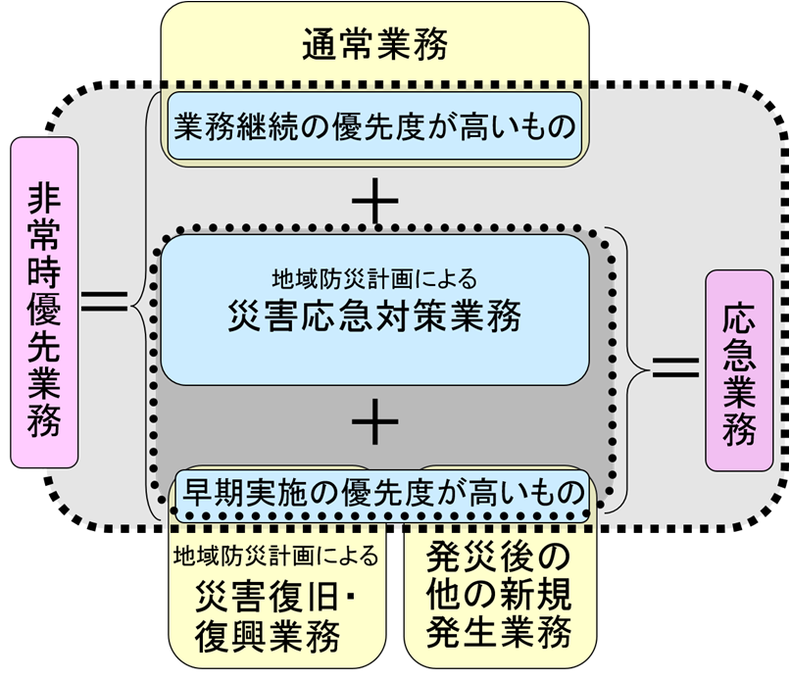

図１ 非常時優先業務のイメージ
２．業務継続計画策定の効果
災害発生時には、業務量が急激に増加し、極めて膨大なものとなるが、業務継続計画を策定（継続的改善を含む。）することにより、非常時優先業務を適切かつ迅速に実施することが可能となる。

具体的には、地域防災計画や災害対応マニュアルでは必ずしも明らかでなかった「市役所も被災する深刻な事態」も考慮した非常時優先業務の執行体制や対応手順が明確となり、非常時優先業務の執行に必要な資源の確保が図られることで、災害発生直後の混乱で市役所が機能不全になることを避け、早期により多くの業務を実施できるようになる。
また、自らも被災者である職員の睡眠や休憩、帰宅など安全衛生面の配慮の向上も期待できる。

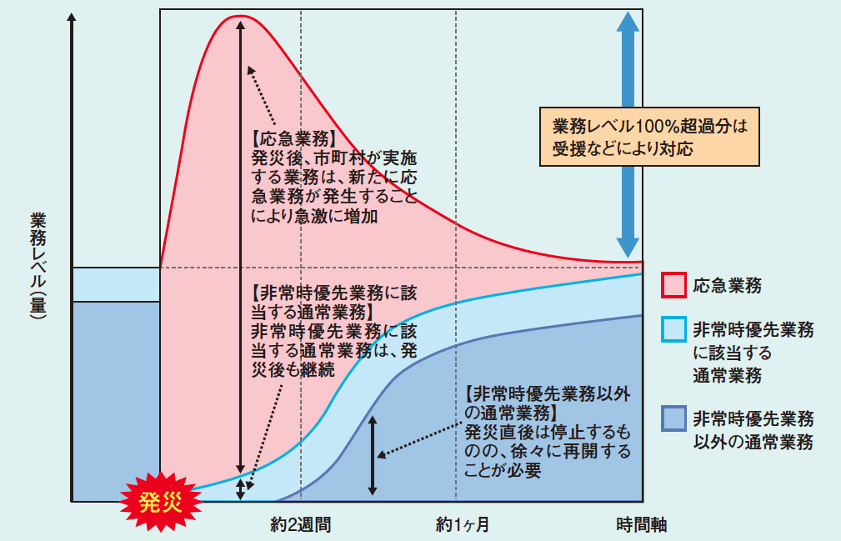
図２ 発災後に市が実施する業務の推移

※ 時間の経過とともに応急業務は縮小していくが、図２に記載されている以外の復旧・復興業務が徐々に増加していくことに留意する。

３．地域防災計画の関係
業務継続計画と地域防災計画との相違点は、次のとおりである。

業務計測計画と地域防災計画の違い
 | 業務継続計画 | 地域防災計画
計画の趣旨 | 発災時の限られた必要資源を基に、非常時優先業務を目標とする時間・時期までに実施できるようにするための計画である（実効性の確保）。 | 地方公共団体が、発災時または事前に実施すべき災害対策に係る実施事項や役割分担等を規定するための計画である。
行政の被災 | 庁舎、職員、電力、情報システム、通信等の必要資源の被災を評価し、利用できる必要資源を前提に計画を策定する。 | 行政の被災は、特に想定する必要がない。
対象業務 | 非常時優先業務を対象とする（災害応急対策業務等だけでなく、優先度の高い通常業務も含まれる）。 | 災害対策に係る業務（予防業務、応急対策業務、復旧・復興業務）を対象とする。
業務開始目標時間 | 非常時優先業務ごとに業務開始目標時間を定める必要がある（必要資源を確保し、目標とする時間までに、非常時優先業務を開始・再開する）。 | 一部の地方公共団体では、目標時間を記載している場合もあるが、必要事項ではない。
業務に従事する職員の飲料水・食料等の確保 | 業務に従事する職員の飲料水・食料、トイレ等の確保等について検討の上、記載する。 | 業務に従事する職員の飲料水・食料、トイレ等の確保等に係る記載は、必要事項ではない。
引用：内閣府「地震発災時における地方公共団体の業務継続の手引きとその解説」

通常業務
うち優先度の高い通常業務

(非常時優先業務)
業務継続計画

地域防災計画
災害応急対策業務

うち優先度の高い復旧業務
災害復旧・復興業務
災害予防業務

災害予防業務

図３ 業務継続計画と地域防災計画の関係
４．業務継続計画の発動・解除
業務継続計画に基づき、大規模な地震発生時の非常時優先業務を実施する発動基準を次のように定める。
（１）発動基準
大規模な災害の発生により、市災害対策本部（以下「市本部」という。）が設置され、市域及び市役所機能に甚大な被害が生じた場合とする。

災害対策本部設置基準 災害対策本部体制（一般災害、地震災害、津波災害、雪害）
・ 市内に震度5弱（5-）以上の地震が発生したとき
・ 市内に津波警報・大津波警報が発表されたとき
・ 市に災害救助法による救助を適用する災害が発生し、市本部を設置して、その対策を要すると市長が認めたとき
・ 市内に相当規模の災害が予想又は発生し、その規模及び範囲等から、市本部を設置してその対策を要すると市長が認めたとき
・ 市に災害救助法による救助を適用する災害が発生し、市本部を設置して、その対策を要すると市長が認めたとき

（２）発動権限者
市災害対策本部長（市長）とする。
なお、本部長（市長）の判断を仰ぐことができない場合は、次の順によりその権限を委任したものとする。

災害時優先業務を実施する発動権限者
第１順位 | 第２順位 | 第３順位
副市長 | 教育長 | 総務部長

（３）事務局
総務部総務課防災対策室（以下「防災対策室」という。）が事務局となり、発動手続きに関する事務を処理する。

（４）発動の流れ
① 市本部会議において、副本部長（副市長、教育長）及び本部員（各部長）、現地災害対策本部長は、市域及び市役所機能の被害状況等を本部長に報告する。
② 本部長は、副本部長及び本部員、現地災害対策本部長からの報告に基づき、業務継続計画の発動の要否について決定する。
③ 発動が決定された場合、防災対策室は、直ちにその旨を防災関係機関等に通知する。
④ 非常時優先業務は災害の規模や被害の状況、本部会議で決定された対処方針に応じて、本計画に基づき実施することとし、各班及び現地災害対策本部で対応体制をとりまとめ、防災対策室に報告する。
⑤ 防災対策室は、業務の実施状況を常に把握し、必要に応じて関係する機関等へ情報を伝達する。

（５）解除基準
本部長は、本市における全ての通常業務の再開をもって業務継続計画の解除を宣言する。
ただし、本部員及び現地災害対策本部長は、解除の宣言前であっても、応急対策業務の進捗状況に応じて、休止した通常業務を順次再開させるものとする。

５．想定される大規模災害 【参考】
（１）被害想定
本市で想定される大規模災害は、地震、津波、高潮など各種自然災害等が考えられるが、本庁舎が最も被害を受ける災害は、石川県が想定し、市地域防災計画に記載する「邑知潟断層帯の地震」などが考えられる。

（２）邑知潟断層帯の地震
①震度状況
・全体的に震度５弱以上
・逆断層のため、南東の方向に被害が集中する恐れがある。
・特に御祓、袖ケ江、徳田地区と北大呑地区は６強（本庁舎周辺の震度は６強と推定）
・南大呑地区は震度７の分布がある。

②市内の被害予測結果（石川県の想定）
区 分 | 建物全壊 |  | 炎上  出火  件数 | 延  焼  棟  数 | 死  者  数 | 負  傷  者  数 | 要  救  出  者  数 | 避  難  者  数 | 水道配水管
 | 棟 | 率  (%) |  |  |  |  |  |  | 被害  箇所 | 被害  箇所 ㎞
邑知潟  の地震 | 2,509 | 22.4 | 59 | 441 | 420 | 952 | 339 | 12,121 | 2,179 | 14.0
資料：独立行政法人防災科学技術研究所、石川県
※「全壊」には倒壊建物が含まれる。

６．業務継続計画の特に重要な６要素
業務継続計画の中核となり、その策定に当たって必ず定めるべき特に重要な要素として以下の６要素がある。市はこれらの６要素（以下「重要６要素」という。）についてあらかじめ定めておくものとする。

(1) 市長不在時の明確な  代行順位及び職員の  参集体制 | 市長が不在の場合の職務の代行順位を定める。また、災害時の職員の参集体制を定める。  ・緊急時に重要な意思決定に支障を生じさせないことが不可欠。  ・非常時優先業務の遂行に必要な人数の職員が参集することが必要。
(2) 本庁舎が使用できなく  なった場合の代替庁舎  の特定 | 本庁舎が使用不能となった場合の執務場所となる代替庁舎を定める。  ・地震による建物の損壊以外の理由で庁舎が使用できなくなる場合もある。
(3) 電気、水、食料等の確保 | 停電に備え、非常用発電機とその燃料を確保する。  また、業務を遂行する職員等のための水、食料等を確保する。  ・災害対応に必要な設備、機器等への電力供給が必要。  ・孤立により外部からの水、食料等の調達が不可能となる場合もある。
(4) 災害時にもつながりや  すい多様な通信手段の  確保 | 断線、輻輳等により固定電話、携帯電話等が使用不能な場合でも使用可能となる通信手段を確保する。  ・災害対応に当たり、情報の収集・発信、連絡調整が必要。
(5) 重要な行政データの  バックアップ | 業務の遂行に必要となる重要な行政データのバックアップを確保する。  ・災害時の被災者支援や住民対応にも、行政データが不可欠。
(6) 非常時優先業務の整理 | 非常時に優先して実施すべき業務を整理する。  ・各部門で実施すべき時系列の災害対応業務を明らかにする。

（１）市長不在時の明確な代行順位及び職員の参集体制
担当部署【防災対策室】
現時点の状況

① 市長の職務代行の順位
第１順位 | 第２順位 | 第３順位
副市長 | 教育長 | 総務部長
・「七尾市災害対策本部規程」、「七尾市長の職務を代理する職員の順位を定める規則」及び「七尾市地域防災計画資料編」によるものとする。

② 配備体制基準と動員対象職員
一般災害、地震災害、津波災害
配備  体制 |  | 配備基準 | 動員対象職員
注意配備体制 |  | 1.市内に震度3の地震が発生したとき  2.ミサイル等のJ-ALERTが通知されたとき | ・総務班  ・農林水産班  ・土木班  ・上下水道班  ・消防班 ※1
 | 水防１号体制 | 1.市内に次の注意報の１つ以上が発表されたとき  (1)大雨注意報  (2)洪水注意報  (3)高潮注意報発表時において、はん濫注意水位（警戒水位）を超過したとき  2.その他本部長が指令したとき
※ 情報連絡体制が円滑に行える体制
※ 警戒配備体制（水防２号体制）に円滑に移行できる体制
警戒配備体制 |  | 1.市内に震度4の地震が発生したとき  2.市内に津波注意報が発表されたとき | ・総務班  ・農林水産班  ・土木班  ・上下水道班  ・消防班 ※1 | ・広報班  ・環境班  ・教育班
 | 水防２号体制 | 1.市内に次の警報の１つ以上が発表されたとき  (1)大雨警報  (2)洪水警報  (3)高潮警報  (4)暴風警報（暴風雪を含む）  その他本部長が指令したとき
※ 事態の推移に伴い速やかに高度な水防活動が出来る体制
※ 災害対策本部の配備の必要に備える体制
 | 水防３号体制 | 1.河川のはん濫注意水位を超えたとき  2.特別警報（大雨、暴風（暴風雪を含む）、波浪、高潮）  3.土砂災害警戒情報  4.避難準備・高齢者等避難開始の発令  5.その他本部長が指令したとき | ※班長及び各班で指定した班員。だだし、各班は災害状況に応じて全班員を招集し、時期を失することなく災害対策本部の設置に備えられる体制。
 |  |  | ・総務班  ・農林水産班  ・土木班  ・上下水道班  ・消防班 ※1 | ・広報班  ・環境班  ・教育班 | ・災害救助班  応援体制 ※2  ・企画班  ・調査班  ・商工班
災害  対策  本部  体制 |  | 1 市内に震度5弱（5⁻）以上の地震が発生したとき  2 市内に津波警報・大津波警報が発表されたとき  3 市に災害救助法による救助を適用する災害が発生し、災害対策本部を設置して、その対策を要すると市長が認めたとき  4 市内に相当規模の災害が予想又は発生し、その規模及び範囲等から、災害対策本部を設置してその対策を要すると市長が認めたとき | ・原則として全職員  ただし、災害対策本部長が災害の発生（予想を含む。）規模等から判断して、災害応急対策に必要な一定範囲の動員対象職員を指定したときは、この限りではない。

雪害
配備  体制 | 配備基準 |  | 動員対  象職員 | 道路除雪体制
 |  |  |  | 体  制 | 配備基準 | 動員対  象職員
 | ￣ |  | ・消防班※1 | 除雪準備体制 | 気象情報等により10㎝以上の降雪が予想されるとき。  なお、重点路線においては5㎝以上の降雪が予想されるとき。 | ・道路除雪実施班
 |  |  |  | 除雪平常体制 | 積雪量が10㎝に達したとき、又は除雪総括主任が道路交通に支障をきたすと判断したとき。  なお、重点路線においては5㎝以上の降雪が予想されるとき。
注意配備体制 | ￣ |  | ・消防班※1
警戒配備体制 | ・大雪警報が発表されたとき |  | ・総務班  ・広報班 | 除雪警戒体制 | 降雪が続き市内の観測点のうち半数以上が警戒積雪深(50㎝)に達するおそれがあり、降積雪の状況から道路除雪本部長と総括主任が協議して体制移行を決定したとき。 | ・道路除雪対策本部
 | 雪害対策本部体制 | ・大雪特別警報が発表されたとき  ・降雪が続き市内の観測点のうち半数以上が積雪量50㎝に達するおそれがあり、かつ降雪状況その他を勘案し、市道路除雪対策本部長が市長と協議のうえ、緊急事態に陥るおそれがあると判断したとき | ・原則として全職員
 |  |  |  | 除雪緊急体制 | 市内の観測点の大部分が警戒積雪深(50㎝)を大幅に超え、降雪状況その他を勘案し、緊急事態に陥るおそれがあると判断し、道路除雪本部長が緊急体制へ移行を決定したとき。
災害対策本部体制 | ・市に災害救助法による救助を適用する災害が発生し、災害対策本部を設置して、その対策を要すると市長が認めたとき  ・市内に相当規模の災害が予想または発生し、その規模及び範囲などから、災害対策本部を設置してその対策を要すると市長が認めたとき |  | ただし、災害（雪害）対策本部長が災害の発生（予測を含む。）規模等から判断して、災害応急対策に必要な一定の範囲の動員対象職員を指定したときは、この限りではない。

※1 消防班については、「七尾鹿島消防本部異常気象時警備計画」「七尾鹿島消防本部地震災害時警備計画」によるものとする。
※2 応援体制については、各班の分掌事務（4災害対策本部の分掌事務）の他、総務班の指示に従い、水防活動を支援するものとする。
● 行政サービスコーナー（田鶴浜、中島、能登島地区）は、防災対策室及び各班と連携し、コーナー長の指示により、動員職員とともに状況に応じて対応できる範囲内で活動する。
● 市地域防災計画の配備体制基準に基づき活動する。

（２）本庁舎が使用できなくなった場合の代替庁舎の特定
担当部署【防災対策室】
現時点の状況
○ 市本部設置場所として指定している市役所本庁舎が使用不能な場合の代替施設の優先順位は以下のとおりとする。
１．ミナ．クル
２．七尾鹿島消防本部
３．公共施設のうち本部機能を確保できる施設について調査のうえ、速やかに施設管理者と協議を行い、市本部を設置する。

今後の検討事項
○ （市有施設から選べない場合）県や民間の主な施設のリストを作成する。

代替庁舎検討用リスト
担当部署【総務課･七尾鹿島消防本部】
施設名 | 耐 震（築） | 災害危険度 |  |  |  |  |  | 付帯施設・事務機器等 |  |  |  |  | 同時被災の可能性のある災害 | 代替庁舎候補
 |  | 津 波 | 液 状 化 | 洪水・内水 | 高 潮 | 土 砂 | 火 災 | 非常用発電機／燃料 | 通信機器 | 情報システム | 水・食料・トイレ等の備蓄 | 事務機器・備品
ミナ．クル  SRC造 F6 | ○  H17 | ○  津波避難ビル | ○ | ○ | ○ | ○ | ○ | ×  自家発電  (軽油0.5h) | 無  (対応可能) | 無 | 無  (対応可能) | 有  ･ｺﾋﾟｰ機 | 無 | ○
七尾鹿島消防本部  RC造 F5 | ○  H18  海抜0m | ×  海抜0m | × | ○ | × | ○ | ○ | ○  自家発電(灯油72h) | ○  自家発電  (灯油72h)  (対応可能) | ○  ･緊急防災情報告知  システム  ･消防指令システム | 無 | 有  ･ｺﾋﾟｰ機 | 有  ･津波  ･液状化  ･高潮 | ○
※ 災害危険度については、「発生の可能性がない（極めて低い）」「対策が取られている」など
危険度が低い場合は「○」、危険度が高い場合は「×」とする。

（３）代替庁舎の設備等
・本庁舎（現時点の状況）
担当部署【総務課】

・ミナ．クル（現時点の状況）
担当部署【総務課】

・七尾鹿島消防本部（現時点の状況）
担当部署【総務課】

・ケーブルテレビの電気関係（現時点の状況）
担当部署【広報広聴課】

今後の検討事項

○ 非常用発電機【本庁舎地下１階】は消火設備用のため、業務用のインバータ発電機が別に必要。（総務課）
○ 起動点検を毎年度実施する。（各担当課）
○ 水、食料、携帯トイレ、消耗品等の職員の備蓄は、全職員の３日分の整備を検討する。（備蓄については、市民の食料備蓄の計画数量36,000食の備蓄を進めている。）
〇 現在の職員の水や食料は、賞味期限が切れる年度の食料備蓄で対応する。
（その年度で賞味期限が切れる食料備蓄は各地区等の防災訓練でも使用する。）
〇 職員は市民と同様に、自助の観点から各自で最低３日分の飲料水や食料等を備え、休日登庁する場合は、災害の規模により飲料水や食料等を持参する。（防災対策室）
（４）災害時にもつながりやすい多様な通信手段の確保
担当部署【防災対策室】
現時点の状況

通信機器の確保
１ 緊急防災情報告知システム
○ 親局（七尾市役所５階 放送室） １局
○ 補助局（七尾鹿島消防本部５階 指令室） １局
○ 屋外拡声子局 ２４７局
○ 防災ラジオ ５，０００台（配備４，８１１台、在庫１８９台）
計 ２４９局
２ 石川県防災行政無線（衛星系）
○ 衛星携帯電話（七尾市役所５階 防災対策室）１台 ※備え付け
３ 石川県原子力防災資機材
○ 衛星携帯電話（七尾市役所５階 防災対策室）１台
４ 七尾市
〇 衛星携帯電話（七尾市役所５階 防災対策室）２台
５ 七尾市
〇 災害時優先電話（七尾市役所５階 防災対策室）
電話５台（５回線） ＦＡＸ１台（１回線）
６ その他
○ 毎年度、緊急防災情報告知システムの使用訓練を実施
○ 緊急時連絡先リスト（電話）は毎年４月に作成

今後の検討事項
○ 衛星携帯電話の使用訓練を追加する。
○ 連絡先リストの相手方に非常時にもつながるか見直す。
○ 指定避難所への特設公衆電話の設置をしていく。
※ＮＴＴ西日本と協議し、現在１５箇所設置済

（５）重要な行政データのバックアップ
担当部署【各課（システム管理）】
現時点の状況
系列 | システム名 | 課 | 内容 | バックアップ
基幹系  システム | 戸籍システム | 市民課 |  | サーバーはミナクル
 | 住民基本台帳システム |  | 税・福祉・教育等含む | 磁気テープに毎日、サーバーは本庁舎内
 | 確定申告システム | 税務課 | 確定申告、給与支払報告書の受付に使用。当初賦課用データの作成、エラーチェックにも使用 | ＨＤＤに毎日
 | NTAXシステム | 税務課 | 国税連携データをCOUS、確定申告システムに取り込むために使用 | ＨＤＤに毎日
 | 滞納整理システム | 税務課 | COUS連携、滞納管理・処分等 | ＨＤＤに毎日
 | 健康管理システム | 健康推進課 | 予防接種、母子健診、成人健診、がん検診等 | 磁気テープに毎日、サーバーは本庁舎内
情報系  システム | 庁内ネットワーク | 総務課 |  | ―
 | 情報系シンクライアント | 総務課 |  | ＨＤＤ(４階)に毎日
 | ファイルサーバ | 総務課 |  | なし（２台構成同期）
 | メールシステム | 総務課 |  | ＨＤＤ(４階)に毎日
 | ホームページ作成・公開システム | 広報広聴課  (委託会社) | ホームページの内容、管理システム含む | クラウドシステムによる複数個所
業務  システム | 選挙システム | 総務課 | 期日前投票、裁判員候補者選定作業 | 磁気テープ
 | 財務会計システム | 企画財政課 | 予算・市債・備品 | ＨＤＤ
 | 人事給与システム | 秘書人事課 |  | ＨＤＤ(４階)に1日1回
 | 地籍調査システム（稼働中） | 監理課
 | 庶務管理システム | 秘書人事課 |  | ＨＤＤ（４階）に１日１回
 | 固定資産台帳システム | 監理課
 | 土木積算システム | 土木課 | 積算 | いしかわまちづくり技術センター
 | 農家台帳システム | 農林課 | 農地情報 | パソコン、ＨＤＤ
 | 水道会計システム（固定資産システム） | 上下水道課 | 水道財務会計等 | ＨＤＤ
 | 上下水道料金システム | 上下水道課 | 上下水道料金 | 基幹系、  磁気テープに毎日
 | 受益者負担金システム | 上下水道課 | 受益者負担金 | 基幹系
 | 水道管路情報システム | 上下水道課 | 水道管路図等 | ＨＤＤ
 | 七尾市上水道中央監視システム | 上下水道課 | 水道運転警報等
 | 能登島中央監視システム | 上下水道課 | 水道能登島警報
 | 下水道総合管理システム | 上下水道課 | 下水管路図等 | ＨＤＤ
 | 下水道緊急通報システム | 上下水道課 | 下水警報等 | ＨＤＤ
 | 下水道監視システム(中央) | 上下水道課 | 各設備警報等 | ＨＤＤ
 | ＣＡＴＶ加入者管理システム | 広報広聴課 | ＣＡＴＶ加入者情報 | ＨＤＤ
 | ＣＡＴＶ伝送路管理システム | 広報広聴課 | ＣＡＴＶ伝送路管理台帳 | ＨＤＤ
 | 石川県後期高齢者医療広域連合電算システム | 保険課 | 後期高齢者医療制度（賦課、資格、給付、業務全般） | サーバーは本庁舎内
 | 介護認定支援システム（ＲＪ） | 高齢者支援課 | 介護認定調査票主治医意見書外 | サーバーは本庁舎内
 | 国保連伝送通信ソフト | 保険課  健康推進課 | 国保連合会とのデータの授受 | なし、国保連合会に大元のデータはあり
 | 障害者自立支援システム | 福祉課 | 障害者自立支援給付の管理等 | サーバーは本庁舎内
 | 国保総合システム | 保険課 | 国保連合会とのデータの授受 | なし、国保連合会に大元のデータはあり
 | 生活保護システム | 福祉課 | 生活保護者の管理等 | サーバーは本庁舎内
 | 避難行動要支援者管理システム | 福祉課 | 避難行動要支援者の管理等 | 専用端末
 | 農林積算システム | 農林課 | 工事・業務設計積算 | パソコン、ＨＤＤ
 | PasCAL固定資産税 | 税務課 | 七尾市航空写真  地番・家屋図 | サーバー内  HDD（毎日）
 | HYOCA-Z | 税務課 | 家屋評価システム | サーバー内  HDD（毎日）
業務  データ | 道路台帳 | 土木課 |  | 紙ベース
 | 河川台帳 | 土木課 |  | 紙ベース
 | 港湾・海岸保全台帳 | 土木課 |  | 紙ベース
 | 漁港・海岸保全台帳 | 土木課 |  | 紙ベース
 | 都市計画図 | 都市建築課 |  | 紙ベース
 | じゅうたくん（アクセスデータ） | 都市建築課 |  | さわら

○ 基幹系システム及び情報系システムのバックアップは、庁舎内（４階サーバー室）に保管している。
○ 業務システムのバックアップは、庁舎内（各課）に保管している。
○ バックアップの頻度はシステムによって異なるが、最短のもので１日に１回である。

今後の検討事項
各管理課共通事項
○ 各システムのバックアップは、クラウド化等で庁舎外保管の検討が必要である。
○ 災害時における非常時優先業務等の実施に当たり必要となる電子及び紙のデータを特定する。
○ 災害時において、停電等でシステムが稼働できない場合を想定し、紙データでの業務継続方法について検討する。（例 紙データでの保存など）
（６）非常時優先業務の整理
① 非常時優先業務の選定基準
災害により、通常業務と災害応急対策業務が中断や遅延が発生した場合における、市民の生命や生活、地域社会への影響について評価し、非常時優先業務を選定した。

業 務 | 業務開始  目標時間 | 区分 | 選定基準 | 想定される業務  （〇災害応急対応業務、●通常業務）
非常時優先業務 | 発災～  ３時間  以内 | A1 | ・市民の生命・身体を守るための初動体制の確立、市役所機能の維持・復旧、避難所開設・運営に係る業務 | ○災害対策本部の設置・運営  ○通信機器等の復旧  ○避難所の開設  ○職員の安否確認  ○災害の現状把握  ○救出救助活動  ○市民への災害広報  ○防災関係機関との連絡調整 等
 | １２時間以内 | A2
 | １日  以内 | A3 |  | ○協定締結団体への応援要請  ○災害ボランティアセンター開設時に係る調整  ●火葬手続き  ●市民の健康管理に関する事務  ●所管施設の安全確認 等
 | ３日  以内 | Ｂ | ・遅くとも３日以内に業務を着手しないと、市民生活や地域社会に相当の影響を与えるため、早期に対策を講ずるべき業務 | ○福祉避難所の開設  ○ライフラインの応急復旧  ○避難所のし尿・ごみの収集  ○建築物の応急危険度判定  ○物資集配拠点の設置・運営  ●住民票、戸籍等の交付  ●家庭ごみの収集 等
 | １週間  以内 | Ｃ | ・被災者の通常生活復帰に係る業務  ・非常時優先業務以外で優先度が比較的高い通常業務 | ○支援物資の受付・管理・配分  ○二次災害の防止措置  ○市民相談窓口の設置  ○り災証明書の発行  ○災害廃棄物等１次仮置場の設置・管理  ○消毒資材等の配布・散布  ●保健福祉に関する重要業務  ●諸証明の交付  ●学校、市場等の再開検討 等
 | １カ月  以内 | Ｄ | ・業務開始に相応の準備が必要となる復旧・復興業務  ・発災後、１週間を超え実施しなくても、市民生活や地域社会に直ちに影響を与えないと見込まれる業務 | ○生活再建支援業務  ○企業への災害融資関業務  ○災害弔慰金、義援金等の配分  ○応急仮設住宅の建設  ○災害廃棄物等２次仮置場の設置・管理  ●行政サービスコーナー等における業務拡大 等
その他 | １カ月  以降 | Ｅ | ・発災後、１カ月を超え実施しなくても、市民生活や地域社会に直ちに影響を与えないと見込まれる業務 | ●市民生活や地域社会への影響が少ないと見込まれる通常業務 等

② 非常時優先業務の対象範囲
非常時優先業務は、次の業務を対象とした。
（１）災害応急対策業務
市本部の分掌事務の中で、各班で業務を細分化し対象業務を設定した。
参考：「七尾市災害対策本部規程」

（２）通常業務
平常時に各課が行っている業務のうち、各課で業務を細分化し対象業務を設定した。
参考：「七尾市行政組織規則」「七尾市教育委員会事務局組織規則」

７．業務継続計画の策定体制・継続的改善
（１）業務継続計画の策定体制
業務継続計画の策定に際しては、全庁的な検討体制とする。検討体制には、非常時優先業務の所管部署、その実施に必要な資源（庁舎、職員、情報システム等）を所管する部署、そして業務継続計画のとりまとめを担当する部署をはじめ全部署が検討に参画し、非常時優先業務の整理等を行う。
これは、非常時優先業務の整理や必要資源の配分等を検討する際には、部門を越えた優先順位等の合意形成が必要となるためである。

（２）業務継続計画の継続的改善
業務継続計画は一旦策定すればよいというものではない。計画の実効性を確認し、高めていくためには、教育や訓練を繰り返し実施していくことが重要であり、そのためには、教育や訓練の計画等を策定し、これに従い着実に実施することが重要である。
業務継続に係る訓練には、非常参集訓練、安否確認訓練、非常通信訓練、情報システムのバックアップからの復旧訓練、災害対策本部を対象とした机上訓練・図上訓練など様々な種類があるが、これらの訓練で明らかになった課題や改善点は、業務継続計画の改訂で確実に反映させる。
また、電気、水、食料、人員などの必要資源について点検を行い、平常時から設備の増強、備蓄の促進、人員確保・育成について計画的に実施しておくことも重要である。
このように、計画策定後も訓練の実施や必要資源の点検等によりＰＤＣＡサイクルを回し業務継続計画の実効性を高めていく。

Ａｃｔｉｏｎ（改善） 計画の改定・見直し
Ｃｈｅｃｋ（評価） 点検・検証
Ｄｏ（実行） 訓練等の実施
Ｐｌａｎ（計画） 計画の策定

図４ ＰＤＣＡサイクルによる継続的改善

七尾市業務継続計画【大規模災害編】

平成２９年４月策定
平成３１年２月修正

編集・発行 七尾市 総務部 総務課 防災対策室

